沪粤版八年级上册物理 4.3探究熔化和凝固的特点 同步测试
一、单选题
1.如图是某物质熔化时温度随时间变化的图象，由图象可知该物质（ ）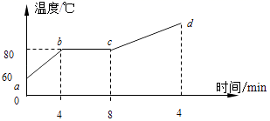
A. 是非晶体 B. 熔化过程持续了14min C. 在ab段处于固态 D. 在bc段不吸热，温度不变
2.下列固体中属于晶体的是（ ）
A. 沥青 B. 冰 C. 松香 D. 石蜡
3.如图所示的四个物态变化的实例中，属于凝固的是（ ）
A. 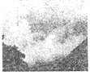秋天的早晨,山间出现"白雾" B. 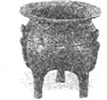我国古代用铜水铸造成精美的青铜器
C. 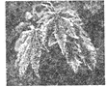深秋早晨,香山的红叶上出现"霜" D. 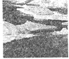春天来临,密云水库的冰快速减少
4.在下列“温度随时间变化”的图象中，能反映晶体凝固特点的是（ ）
A. 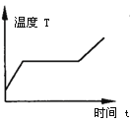​ B. 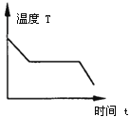​
C. 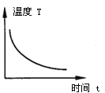​ D. 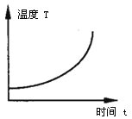​
5.如图是某物质物态变化过程中温度随时间变化的图象．该图象反映的可能是（ ）
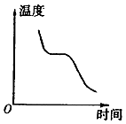
A. 晶体的凝固过程 B. 非晶体的凝固过程 C. 晶体的熔化过程 D. 非晶体的熔化过程
6.如图所示，表示晶体物质凝固过程的图象是（ ）
A. 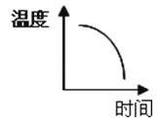 B. 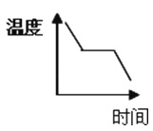
C. 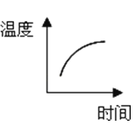 D. 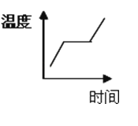
7.下列图象中，表示萘熔化时图象的是（ ）
A. 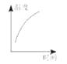 B. 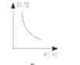 C. 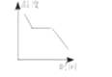 D. 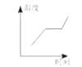
8.下面所列物质中，哪种物质具有一定的熔化温度（ ）
A. 蜡 B. 冰 C. 玻璃 D. 松香
9.如图所示的四个图像，能正确反映铁水凝固成铁锭过程中温度随时间变化关系的是（ ）
A. 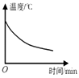 B. 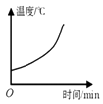 C. 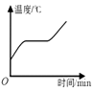 D. 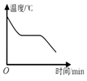
二、填空题
10.北方的冬季贮菜，人们常在地窖里放几桶水，当气温下降时，利用水________过程中会________，可使地窖的温度不至于太低，避免蔬菜冻坏．
11.在探究“固体熔化时温度的变化规律”实验中，某实验小组的同学根据测得的数据绘制了如图所示的图象，由图象可看出该物质是________（填“晶体”或“非晶体”）．熔化过程的特点是温度不变，内能________．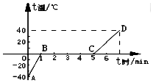
12.如图甲所示，是李辉“探究物质熔化规律”的实验装置，图乙是依据实验数据描绘出的该物质温度随时间变化的图象．
（1）实验中使用的温度计是根据 ________的原理制成的；
（2）由图乙可知，该物质是 ________（选填“晶体”或“非晶体”；
（3）该物质在BC段处于 ________（选填“固体”、“液体”或“固液共存”）状态．此过程中吸收热量，温度不变，内能 ________
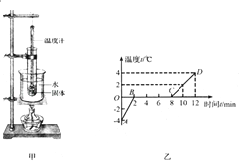
13.某同学在做海波熔化实验过程中记录的数据如下表：
t/min | 0 | 1 | 2 | 3 | 4 | 5 | 6 | 7 | 8 | 9 | 10 | 11 | 12 | 13
T/℃ | 24 | 27 | 30 | 33 | 36 | 39 | 42 | 45 | 48 | 48 | 48 | 50 | 52 | 54
（1）根据表格中的数据在如图中画出海波的温度随时间变化的曲线________ ．
（2）请你根据图象回答以下问题：
①海波属于________ （选填“晶体”或“非晶体”），你判断的依据是：________ ．
②在0～7min的时间内海波所处状态为________ 态；在8.5～9.5min的时间内海波所处状态为________ ．
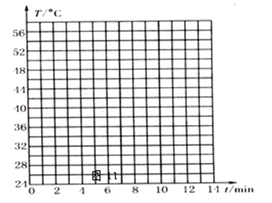
三、解答题
14.请解释为什么吃雪糕有时舌头会“粘”在雪糕上．
四、实验探究题
15.在“探究固体熔化时温度的变化规律”实验中，芳芳将适量的固体碎末装在试管中，所用的实验装置如图甲所示．
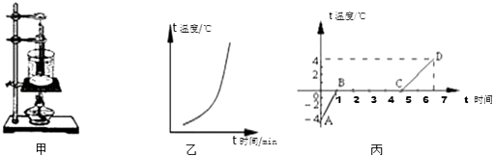
（1）将放入适量固体碎末的试管放在盛有水的烧杯中加热，其目的是________．
（2）试管在水中的深度要适当．其“适当”的含义是________和________．
（3）她根据实验数据绘制的图象乙中所对应的固体属于________（选填“晶体”或“非晶体”），理由是________．
16.如图，图甲是“探究某种固体物质熔化特点”的实验装置，图乙是根据实验数据描绘出的该物质在熔化过程中温度随时间变化的图象．
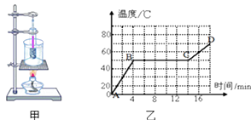
（1）试验中使用的温度计是根据液体的________原理制成的；
（2）由图乙可知，该物质是________（选填“晶体”或“非晶体”）；该物质在BC段处于________（填“固体”、“液体”、“固液共存”）状态，在熔化过程中该物质的温度________（选填“升高”、“降低”或“不变”），该物质的熔点是________.
五、综合题
17.如图所示的是某晶体熔化时温度随时间变化的图象，根据图象可知：
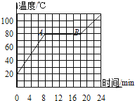
（1）该晶体的熔点是 ________ ℃；
（2）该晶体熔化过程持续的时间是 ________ ；
（3）该晶体在B点的内能 ________ A点的内能．（选填“大于”、“等于”或“小于”）

答案解析部分
一、单选题
1.【答案】C
【解析】【解答】解：A、读图可知，BC段时这种物质吸热，但温度不再升高，说明此时物质达到了熔点，正在熔化，因此这种物质属于晶体，而且此时物质处于固液共存的状态．故A错误； B、熔化过程持续了8min﹣4min=4min，故B错误；
C、在ab段晶体还没有熔化，处于固态，故C正确；
D、bc段物质处于固液共存的状态，此时吸热，温度不变，故D错误．
故选C．
【分析】从图象中辨别晶体与非晶体主要看这种物质是否有一定的熔点，即有一段时间这种物质吸热，但温度不升高，而此时就是这种物质熔化的过程．晶体在熔化前处于固态，在熔化过程中晶体处于固液共存态．
2.【答案】B
【解析】【解答】解：沥青、松香、石蜡没有确定的熔点和凝固点，都属于非晶体；冰有确定的熔点和凝固点，属于晶体．故选B．
【分析】常见的晶体有各种金属，海波，冰；常见的非晶体有石蜡，玻璃，沥青，松香．
3.【答案】B
【解析】【解答】A、秋天的早晨，山间出现的“白雾”是空气中的水蒸气遇冷凝结成的小水滴，属于液化现象，A不符合题意；
B、用铜水铸造成精美的青铜器，是液态铜水变为固态的过程，属于凝固现象，B符合题意；
C、香山的红叶上出现的“霜”是空气中的水蒸气遇冷凝结成的小冰晶，属于凝华现象，C不符合题意；
D、水库中的冰减少，是因为固态冰变为液态水，属于熔化现象，D不符合题意．
故答案为：B．
【分析】物态变化：汽化（物质由液态变为气态的过程）、液化（物质由气态变为液态的过程）、熔化（物质由固态变为液态的过程）、凝固（物质由液态变为固态的过程）、升华（物质由固态变为气态的过程）、凝华（物质由气态变为固态的过程）。
4.【答案】B
【解析】【解答】解：根据图象可知，C、D选项没有温度保持不变的直线，所以将CD不是晶体，因此排除；
图象A不断吸收热量，在某段过程中温度保持不变，是晶体熔化图象．
图象B不断放出热量，在某段过程中温度保持不变，是晶体的凝固图象．
综上分析，只有选项B符合题意．
故选B．
【分析】（1）晶体和非晶体的重要区别，晶体和非晶体有没有一定的熔点和凝固点．
（2）通过图象中是否有不变的温度，首先可判断出是晶体还是非晶体，然后再根据物态变化之前温度逐渐上升还是逐渐下降判断是熔化还是凝固．
5.【答案】A
【解析】【解答】由图知：温度随时间的增加而降低，所以是凝固过程；
在温度变化过程中，有一条平行于横轴（时间）的线段，说明在此段时间内温度没有发生变化，所以此时间的温度值即为该物体的凝固点，而只有晶体才有凝固点，B、C、D不符合题意，A符合题意.
故答案为：A．【分析】根据原图的曲线走向，可以首先判断出此图是某物体的凝固过程，而只有晶体才有凝固点，可根据上述分析判断出正确的选项．
6.【答案】B
【解析】【解答】解：晶体的凝固包括三个阶段：
一是液体降温的过程，随着时间的增长，温度降低；
二是凝固的过程，温度是不变的；
三是液体凝固后，固体降温的过程．
所以温度是先降低，再不变，最后降低．
故选B．
【分析】晶体有一定的凝固温度，凝固的过程中温度是不变的．
7.【答案】D
【解析】【解答】首先分析萘是晶体还是非晶体，然后通过晶体的熔化特点分析哪个是萘的熔化图象.萘是晶体，晶体有一定的熔化温度.萘的熔化，先是固态升温的过程；接着是熔化过程，萘在熔化过程中温度是不变的；最后是液态萘升温的过程.由此可知，D符合题意，ABC不符合题意.
故答案为：D.
【分析】晶体在熔化过程中，不断吸收热量，温度保持不变．非晶体熔化过程中，不断吸收热量，温度不断升高，没有一定的熔化温度．
晶体熔化时，不变的温度是这种晶体的熔点．
8.【答案】B
【解析】【解答】解：晶体有一定的熔点，非晶体没有．
选项中，属于晶体的有：冰，晶体在熔化过程中温度不变；属于非晶体的有：玻璃、蜡、松香．
故选B．
【分析】固体分晶体和非晶体，晶体和非晶体的重要区别，晶体有一定的熔点，非晶体没有．
9.【答案】D
【解析】【解答】铁是晶体，在熔化过程中温度保持不变；
A、温度有下降的趋势，且凝固过程中温度不断变化，是非晶体的凝固图象，A不符合题意；
B、温度有上升的趋势，是熔化图象，B不符合题意；
C、温度在整个过程中有上升的趋势，是熔化图象，C不符合题意；
D、温度在整个过程中温度有下降的趋势，且在凝固过程中温度保持不变，所以是晶体的凝固图象，D符合题意 .
【分析】固体熔化的过程中，温度有上升的趋势；液体凝固的过程中，温度有下降的趋势 . 晶体有一定的熔点和凝固点，晶体熔化和凝固的过程中温度保持不变，而非晶体没有固定的熔点和凝固点，熔化过程中，温度一直升高，凝固过程中，温度一直下降；金属是晶体 .
二、填空题
10.【答案】凝固；放出热量．
【解析】【解答】解：冬天，在菜窖中加几桶水，温度降低时，水凝固成冰，放出热量，空气温度不至于很低，防止冻坏蔬菜．故答案为：凝固；放出热量．
【分析】物质从液态变为固态是凝固，凝固放出热量．
11.【答案】晶体；增加
【解析】【解答】解：从图中可以看出，该物质在BC段温度保持不变，所以该物质为晶体．由于在熔化过程中不断吸热，虽然温度保持不变，但其分子的运动速度将加快，内能增大．故答案为：晶体；增加．
【分析】晶体熔化时的温度叫做熔点，晶体在熔化过程中，吸收热量、内能增加，但温度保持不变．
12.【答案】热胀冷缩；晶体；固液共存；增大
【解析】【解答】（1）实验中使用的温度计是根据热胀冷缩的原理制成的；
（2）（3）读图可知，BC段时这种物质吸热，但温度不再升高，说明此时物质达到了熔点，正在熔化，因此这种物质属于晶体，而且此时物质处于固液共存的状态，物质在熔化过程中，吸收热量，温度不变，内能增大．
故答案为：
（1）热胀冷缩；
（2）晶体；
（3）固液共存；增大．
【分析】从图象中辨别晶体与非晶体主要看这种物质是否有一定的熔点，即有一段时间这种物质吸热，但温度不升高，而此时就是这种物质熔化的过程．
13.【答案】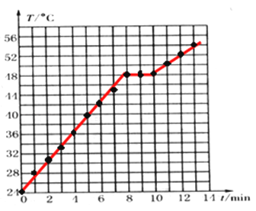；晶体；海波熔化时温度保持不变；固；固液共存状态
【解析】【解答】解：（1）采用描点法画出图象如下图：
（2）①由图象和晶体熔化的特点可知：从第8分钟到第10分钟海波处于熔化状态，其温度保持在48℃不变，这个温度就是海波的熔点，说明海波是晶体；
②从图象可以看出，在0min～7min的时间内，海波还没有达到熔点，处于固态；在8.5min～9.5min处于熔化过程，继续吸热，温度不变，属于固液共存态．
故答案为：（1）答案如上图；（2）①晶体；海波熔化时温度保持不变；②固态；固液共存状态．
【分析】（1）首先进行描点，后将点用平滑的曲线连接起来．
（2）①根据在熔化过程中，吸收热量，晶体温度保持不变，不变的温度是晶体的熔点来解答此题；
②晶体在熔化之前是固态，吸热升温；熔化过程中，不断吸热，但温度保持不变，处于固液共存状态；熔化完后，完全成为液态，吸热升温．
三、解答题
14.【答案】答：从冰箱冷冻室取出的雪糕温度低于0℃，舌头接触雪糕时，舌头上的水放热降温，雪糕吸热升温；当舌头上的水温度降到0℃时，雪糕的温度还低于0℃；雪糕继续吸热，舌头上0℃的水继续放热，凝固成冰
【解析】【分析】①热量可以从温度高的地方转移到温度低的地方；
②物质由固态变为液态的过程叫熔化，晶体在熔化过程中吸收热量，温度保持不变；
③物质由液态变为固态的过程叫凝固，晶体在凝固过程中放出热量，温度保持不变．
四、实验探究题
15.【答案】（1）使试管中的固体碎末均匀受热
（2）试管不能接触烧杯底部；试管中装有固体碎末的部分全部浸没在水中
（3）非晶体；熔化过程中温度一直在升高
【解析】【解答】解：（1）将装有固体碎末的试管放入水中加热，这是水浴法，采用水浴法，固体碎末的温度变化比较均匀，并且变化比较慢，便于记录实验温度．（2）试管在水中的深度要适当．其“适当”的含义是，需要将试管中装有固体碎末的部分全部浸没在水中，但试管不能接触烧杯底部．（3）图中物质熔化过程中温度一直在升高，没有固定的熔化温度，是非晶体．故答案为：（1）使试管中的固体碎末均匀受热；（2）试管不能接触烧杯底部；试管中装有固体碎末的部分全部浸没在水中；（3）非晶体；熔化过程中温度一直在升高．
【分析】（1）采用水浴法，物体的温度变化比较均匀，并且变化比较慢，便于记录实验温度；（2）知道怎样才能使使试管中的晶体均匀受热是解决此题的关键．（3）图中物质吸热但温度上升，说明这是非晶体熔化的图象．
16.【答案】（1）热胀冷缩
（2）晶体；固液共存；不变；50°
【解析】【解答】解：（1）实验中使用的温度计是液体温度计，液体温度计的原理是根据液体的热胀冷缩原理制成的；
（2）由乙图可知，该物质有确定的熔化温度，故该物质是晶体；该物质在BC段处于熔化过程，故处于固液共存状态，晶体熔化的特点是在熔化过程中温度不变，该物质的熔点是50℃.
故答案为：（1）热胀冷缩；（2）晶体；固液共存；不变；50℃．
【分析】（1）温度计的原理：利用液体的热胀冷缩性质制成的；
（2）晶体在熔化过程中，继续吸热，但温度不变．
五、综合题
17.【答案】（1）80
（2）10 min
（3）大于
【解析】【解答】解：（1）由图知，水平线段对应的温度为80℃，则表示该物质在熔化过程中，温度保持80℃不变，所以该物质为晶体．并且熔点为80℃．
（2）晶体从第8到第18分钟温度保持80℃不变，所以熔化过程持续了18min﹣8min=10min．
（3）从图象中可以看出，熔化过程中物体继续吸收热量但温度不变，因此物体在B点时的吸收的热量大于A点时吸收的热量，因此该晶体在B点的内能大于A点的内能．
故答案为：（1）80；（2）10；（3）大于．
【分析】（1）晶体在熔化过程中温度保持不变，这个温度就是晶体的熔点．
（2）知道温度保持不变的过程属于晶体的熔化过程．根据图象进行判断熔化时间．
（3）晶体熔化过程中继续吸热．并且将吸收的热量转化为物体内能．

